 | Země | Počet obyv. (v milionech) | Růst obyvatelstva (v %)
 | Čína | 1 390 | 0,49
 | Indie | 1 210 | 1,64
 | Indonésie | 256 | 1,41
 | Pakistán | 208 | 2,40
 | Bangladéš | 164 | 1,37
 | Japonsko | 127 | -0,01
 | Filipíny | 101 | 1,5
 | Vietnam | 91 | 1,16
 | Írán | 81 | 1,29
 | Turecko | 78 | 1,34
 | Thajsko | 66 | 0,76
 | Barma (Myanmar) | 52 | 1,22
 | Jižní Korea | 51 | 0,38
 | Irák | 37 | 2,9
 | Malajsie | 32 | 1,84
 | Saúdská Arábie | 32 | 2,44
 | Uzbekistán | 31 | 1,70
 | Nepál | 28 | 1,42
 | Afghanistán | 27 | 1,87
 | Jemen | 25 | 2,95
 | KLDR | 24 | 1,08
 | Taiwan | 24 | 0,35
 | Srí Lanka | 23 | 0,94
 | Sýrie | 21 | 2,45
 | Kazachstán | 17 | 1,45
 | Kambodža | 13 | 1,59
 | Ázerbajdžán | 10 | 1,23
 | Izrael | 9 | 1,89
 | Tádžikistán | 8 | 2,35
 | Spoj. arab. emiráty | 8 | 1,57
 | Jordánsko | 6 | 2,75
 | Laos | 6 | 1,63
 | Kirgizstán | 6 | 1,64
 | Singapur | 6 | 1,30
 | Libanon | 5 | 1,78
 | Turkmenistán | 5 | 1,24
 | Omán | 4 | 5,13
 | Kuvajt | 4 | 3
 | Gruzie | 4 | 0,03
 | Mongolsko | 3 | 2,19
 | Arménie | 3 | -0,03
 | Katar | 2 | 4,29
 | Bahrajn | 1 | 7,35

Pracovní list – Obyvatelstvo Asie Jméno:
Vegetační pásy Asie
- Do mapky Asie zamaluj vegetační pásy: tropický deštný les, opadavý les, tajga, tundra, vysokohorská vegetace, poušť
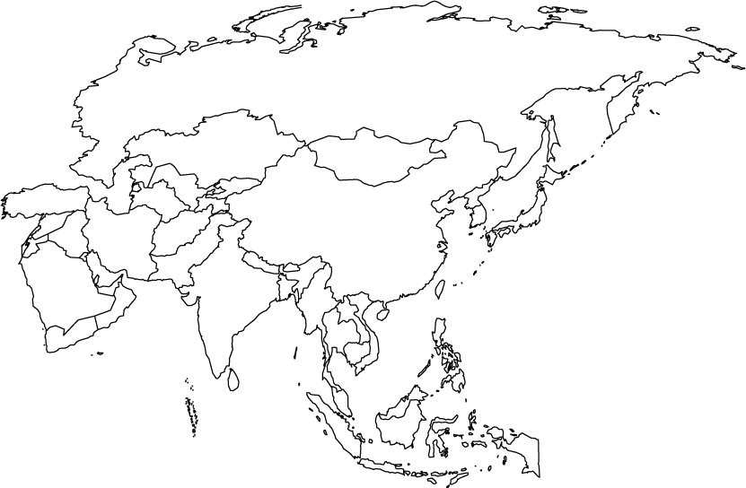
Obyvatelstvo Asie
Hustota zalidnění
- Dle mapy hustoty zalidnění popiš, ve kterých oblastech Asie žije nejvíce obyvatel na km².
- Dle mapy hustoty zalidnění popiš, ve kterých oblastech Asie žije nejméně obyvatel na km².
- Zkus odhadnout, ve kterém státě bude nejmenší počet obyvatel na km².
- Zkus vymyslet důvody, které ovlivňují rozmístění lidí na kontinentě.
Počty obyvatel v jednotlivých státech
- Do mapky zamaluj 5 zemí s největším počtem obyvatel. Země označ číslovkou.
- Zkus namalovat kruhový graf obyvatelstva Asie a vyznač v něm část, která připadá pouze na obyvatele Indie a Číny.
- Spočítej, kolikrát žije v Číně vice lidí než v ČR. (počet obyv. ČR je cca 10,5 milionu).
- Zkus se zamyslet, zda Čína bude vždy nejlidnatější zemí světa nebo jí brzy předběhne Indie. Vysvětli. Použij hodnoty růstu obyvatelstva (v %).
Náboženství
- Dle atlasu zjisti, která část Asie je spíše muslimská.
- Dle atlasu zjisti, které muslimské státy neleží v oblasti Jihozápadní Asie.
- Dle atlasu zjisti, ve které zemi je nejrozšířenější hinduismus.
- Dle atlasu zjisti, které státy v Asii jsou křesťanské.
- Napiš alespoň 3 státy, ve kterých dle atlasu převládá buddhismus.
- Dle atlasu zjisti, jaké náboženství dominuje v Izraeli
Obyvatelstvo Asie
- mapa vege pásů
- atlas – mapa hustoty zalidnění
- atlas – mapa náboženství
- tabulka - státy As

